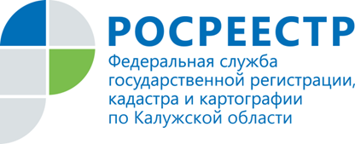
ПРЕСС-РЕЛИЗ

Единая процедура регистрации недвижимости популярна
у жителей Калужского региона
В 2017 году Управлением Росреестра по Калужской области принято 20 295 заявлений в порядке единой процедуры государственного кадастрового учета и государственной регистрации прав. Причем, если в январе 2017 года по единой процедуре в Калужской области было подано 148 заявлений, то в течение декабря таковых поступило 3653, то есть за год количество обращений выросло более чем в 24 раза.
Возможность использовать единую процедуру осуществления учетно-регистрационных действий появилась у заявителей с введением в силу с 1 января 2017 Федерального закона от 13.07.2105 № 218-ФЗ «О государственной регистрации недвижимости».
Единая процедура сводит получение госуслуг Росреестра к формату «одного окна» и предполагает подачу в МФЦ только одного заявления одновременно на государственный кадастровый учет и государственную регистрацию прав, которые в таком случае осуществляются единовременно в течение 10 дней.

